住房公积金年度
缴存基数和缴存比例调整操作指南

一、年度缴存基数和缴存比例调整线下办理
（一）调基数
提供经办人身份证、《厦门市住房公积金汇（补）缴清册》（盖单位公章、财务章或人事章）到开户银行网点办理。
（二）调比例
提供《调整住房公积金缴存比例申请表》（盖单位公章）、单位经办人身份证到开户银行网点办理。
温馨提示
1.《厦门市住房公积金汇（补）缴清册》、《调整住房公积金缴存比例申请表》可通过厦门市住房公积金中心官网→下载中心→公积金缴存下载。
2.批量调整缴存基数和缴存比例的，需提供电子文档一份。具体可咨询开户银行网点。
二、年度缴存基数和缴存比例调整线上办理
登录“厦门市住房公积金中心综合服务平台”。通过厦门市住房公积金中心官网首页下方的“综合服务平台”点击“公积金缴存”，通过“手机号码+验证码”登录的方式进入单位网厅（见图1）。
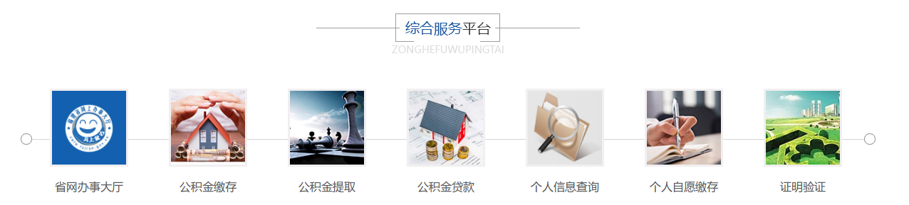
图 1
（一）调基数
进入单位网厅，点击“更多”（见图2），进入“基数比例调整”栏目，左侧展示缴存基数比例单个调整、缴存基数比例批量调整、缴存比例调整、年度基数批量预申报、缴存比例调整进度查询和缴存基数调整进度查询功能（见图3）。
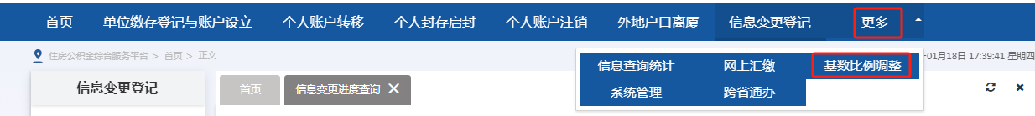
图 2
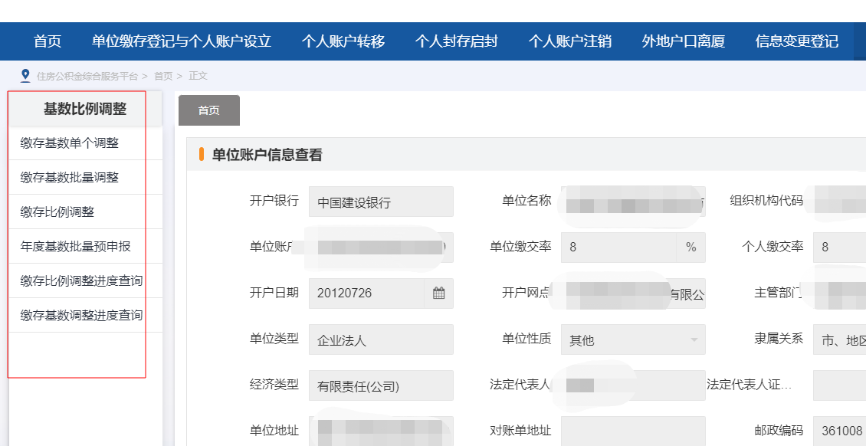
图 3
1.个人基数调整
具体操作步骤：点击【个人缴存基数调整】菜单，在右侧展示“个人缴存基数调整】”页面(见图4），单击页面的【添加】进入个人基数调整页面，输入个人账号，点击【查询】，在查询结果点击【修改】按钮，变更缴存基数，点击【保存】按钮。如需删除，点击要删除的数据进行删除即可。确认无误，最后点击【全部提交】（见图5）。

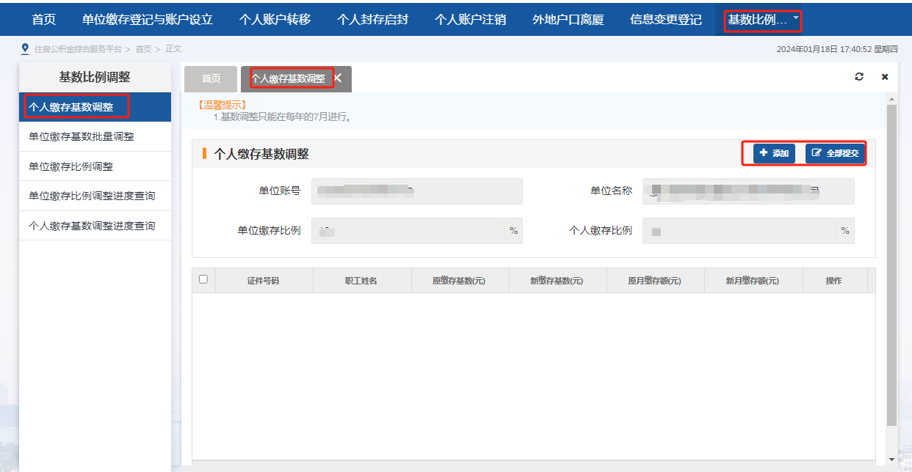
图 4
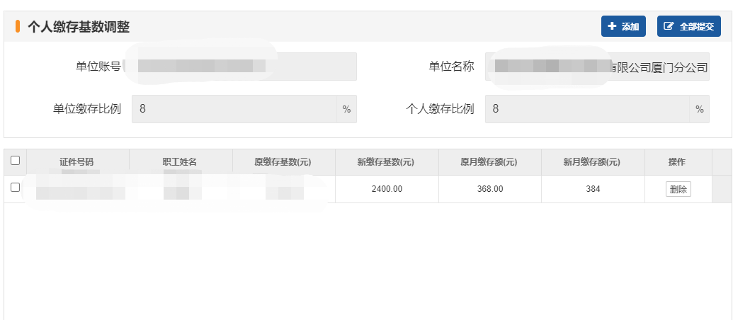
图 5
2.单位缴存基数批量调整
具体操作步骤：点击【单位缴存基础批量调整】菜单，在右侧展示“单位缴存基础批量调整”页面，需先点击【个人清册】，进入下载界面，选择正确选项后点击【下载】，下载本单位的《个人清册》并填写完整（见图6,图7）。点击【文件上传】，上传填写完整的个人清册上传，之后填写调整总缴存基数，最后点击【提交】，后台处理完成后会将处理结果实时反馈在调整结果信息框内(图8)。
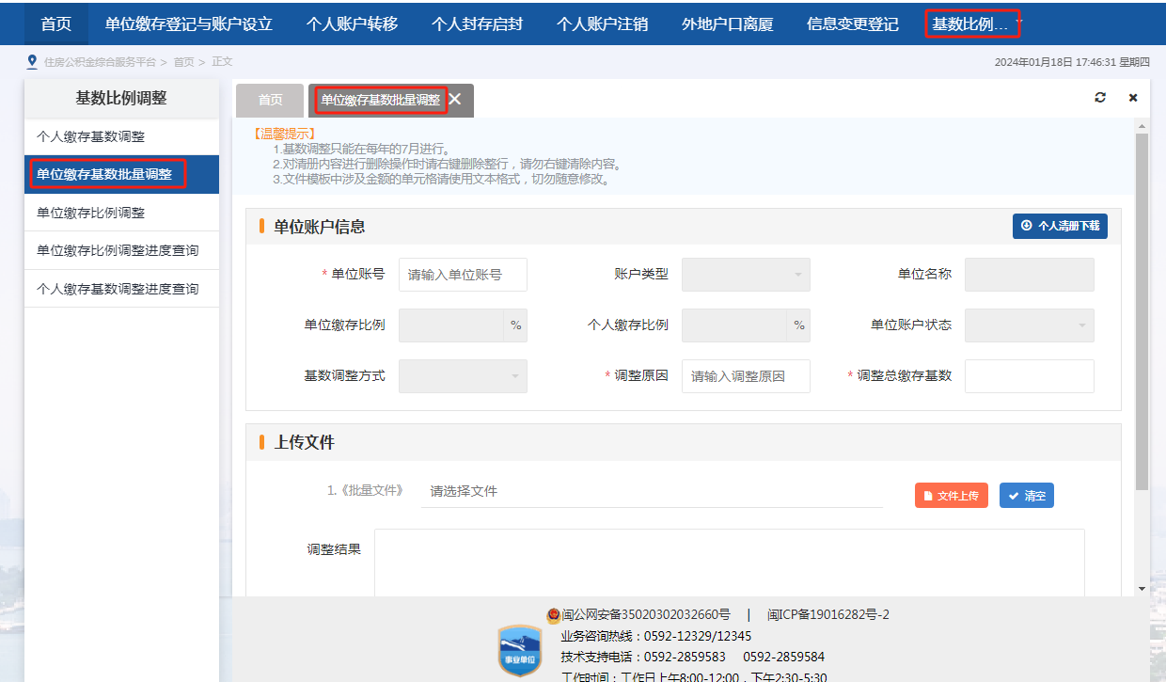
图 6

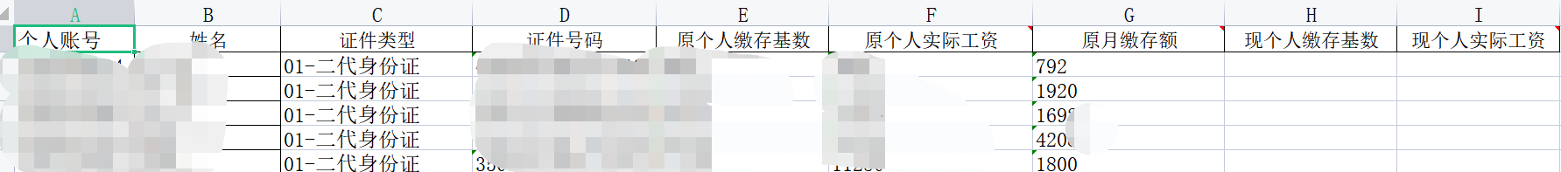
图 7
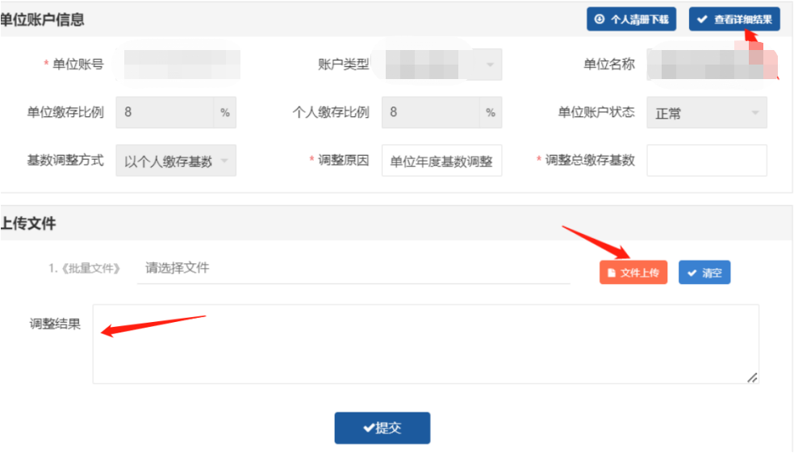
图 8
（二）调比例
具体操作步骤：点击【单位缴存比例调整】菜单，在右侧展示“单位缴存比例调整”页面（见图9），在“新单位缴存比例”一栏输入调整后的比例，单位降低缴存比例的，须经单位工会或职工（代表）大会决议通过，“已经职工代表大会或工会同意”处选择“是”，然后点击【文件上传】上传《决议书》（见图10）。点击【生成新个人缴存信息】，系统会根据调整后的比例自动生成本单位正常账户状态员工的应缴额列表（见图11）。需要修改基数的，可以点击操作栏【修改】进行修改个人缴存基数（见图12）。最后点击【全部提交】即可更改缴存比例。

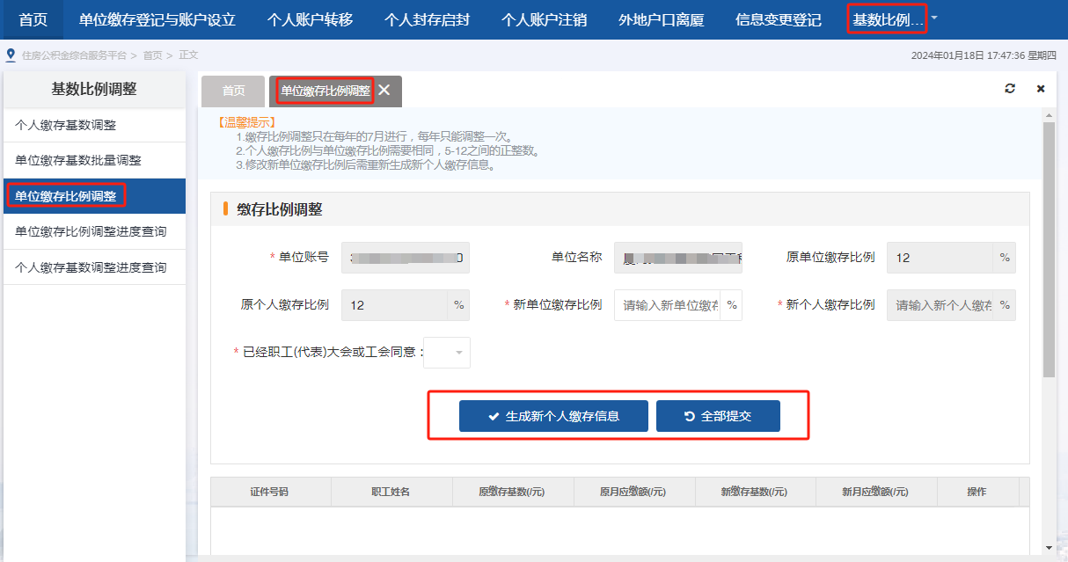
图 9

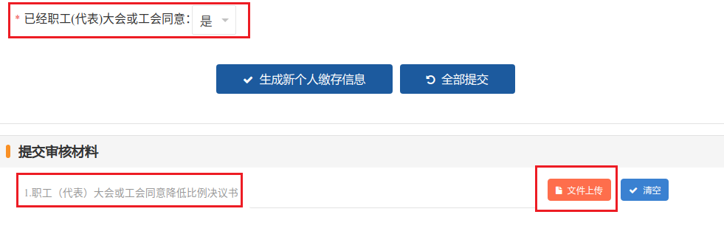
图 10
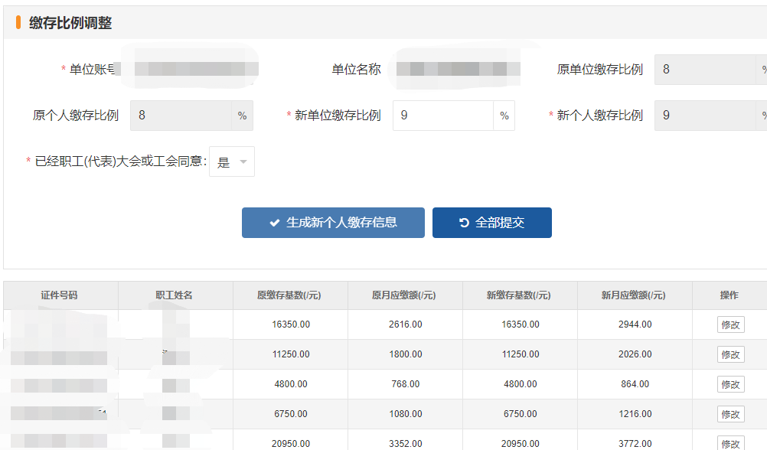
图 11
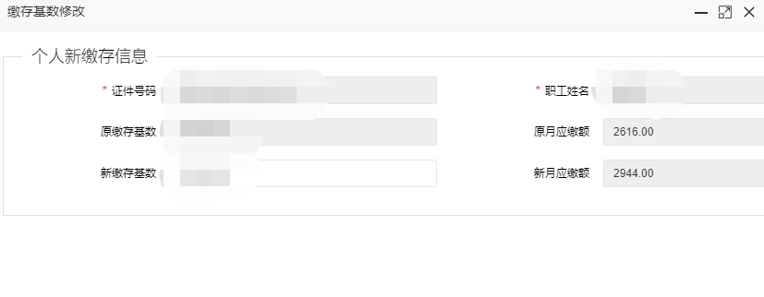
图 12
（三）业务进度查询
1.缴存比例调整进度查询
具体操作步骤：点击【单位缴存比例调整】菜单，在右侧展示“单位缴存比例调整”页面，点击【查询】即可显示【单位缴存比例调整】的详细结果信息（见图13）。
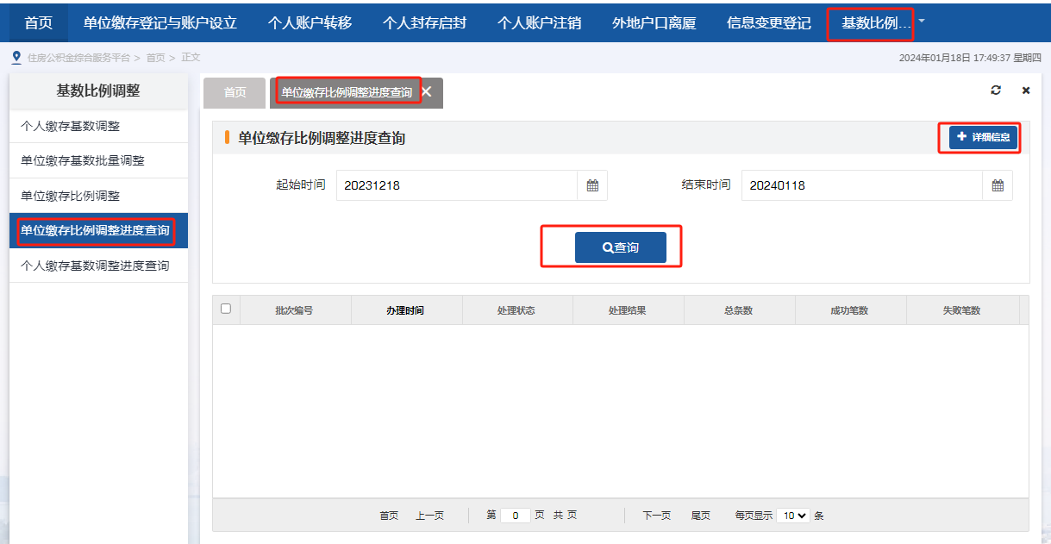
图 13

2.个人缴存基数调整进度查询
具体操作步骤：点击【个人缴存基数调整进度查询】菜单，在右侧展示“个人缴存基数调整进度查询”页面，点击【查询】即可显示个人缴存基数调整进度和缴存基数批量调整的详细结果信息（见图14）。点击【详细信息】可查看个人调整基数或者提交批量调整基数文本后系统产生的文件批次号。点击【导出】可导出调整完基数人员清单Excel表格。
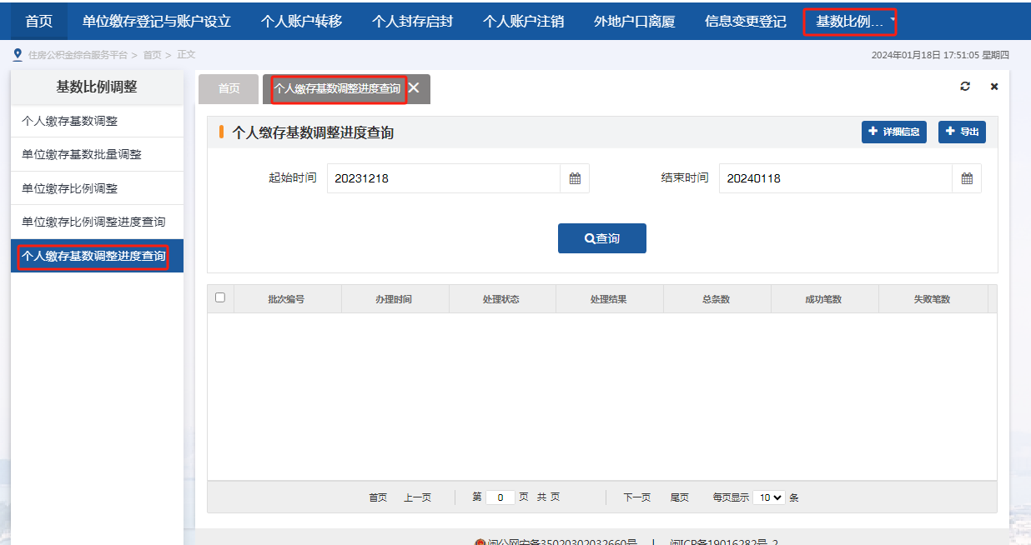
图 14
3.批量调整基数结果查询
批量调整基数的可直接在上传界面查询调整结果（见图15）。
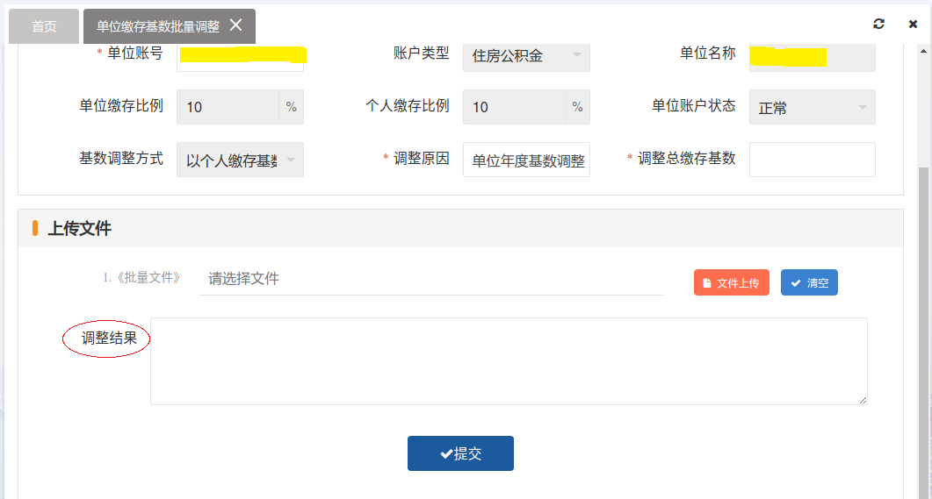
图 15

*网上办理注意事项*
1.对浏览器的使用要求。
建议使用谷歌跟360浏览器。
2.批量调基数时对一次性导入人数的限制。
每次表格导入人数上限为50人。
3.常见的错误提示解读及处理方式。
模板格式要为文本格式，白鹭英才卡一栏要填“否”。
4.对基数比例的调整顺序是否有要求？
目前调整顺序没有要求。
5.其他需要提醒的注意事项。
（1）模板提交后系统如果没有响应，先通过个人缴存基数进行确认是否有提交记录，如果没有，等待十几秒再重新提交。
（2）建议下载个人清册模板文件名不要随意修改，以免造成未发现文件。
三、常见问题答疑
1.问：2024年度的缴存额上下限是多少？
答：月缴存额上限为7384元;月缴存额下限为204元。
2.问：2024年度的缴存基数上下限是多少？
答：2024年6月26日，厦门市统计局《2023年厦门市城镇非私营单位就业人员年平均工资情况》明确，2023年我市城镇非私营单位就业人员年平均工资为 123081元。月缴存基数上限是按我市城镇非私营单位就业人员月平均工资的 3 倍计算，即基数上限为30770元。月缴存基数下限是按我市最低工资标准计算。福建省人力资源和社会保障厅《关于公布我省最低工资标准的通知》（闽人社发〔2021〕148 号）明确，自 2022 年4 月 1 日起厦门市月最低工资标准为 2030 元。故 2024年月缴存基数下限为2030 元。
3.问：住房公积金缴存年度如何界定？
答：当年的7月1日至次年的6月30日为一个缴存年度。
4.问：住房公积金缴存基数是指什么？
答：住房公积金缴存基数为职工本人上一年度月平均工资。职工上一年度月平均工资，是指职工上一年1月1日至12月31日在现缴存单位实际工作期间按照国家有关部门及本市规定的工资总额口径计算的月平均工资。相关文件：《有关工资总额的组成规定》（1990年1月1日国家统计局令 〔1990〕第1号）
5.问：住房公积金缴存基数调整时间是什么时候？
答：住房公积金缴存基数随职工上一年度的工资变化调整，每年调整一次，调整时间为每年7月公积金汇缴前。当年1-6月入职的职工,当年度基数不予调整。
6.问：单位和职工可以选择不一样的缴存比例吗？
答：单位仅能有一个缴存比例，单位和职工缴存比例需一致。
7.问：基数调整有什么限制？
答：以职工上一年度月均工资核定缴存基数。新参加工作职工当年的住房公积金缴存基数，为职工本人参加工作的第二个月工资。新调入职工当年的住房公积金缴存基数，为调入单位发放的首月工资。当年1-6月入职的职工,本年度基数不予调整。同时，调整后的缴存基数需在市住房公积金中心公布的当年度缴存基数上下限范围内。
8.问：单位7月已经汇缴，但仍未办理缴存基数调整该怎么办？
答：先办理基数调整。7月份如有多缴的，单位可进行调账。少缴的，单位可以办理补缴。
9.问：单位在7月份可以多次调整基数比例吗？
答：只能调整一次。如发现基数调整有误，可写说明到开户银行办理办理纠错调整一次。详询开户银行网点。
10.问：员工上一年有休产假，其领取的生育津贴可计入工资吗？
答：女职工在休产假期间领取的生育津贴或由本单位发放的产假工资应计入工资总额。具体您可以向统计局了解工资总额的组成口径。

